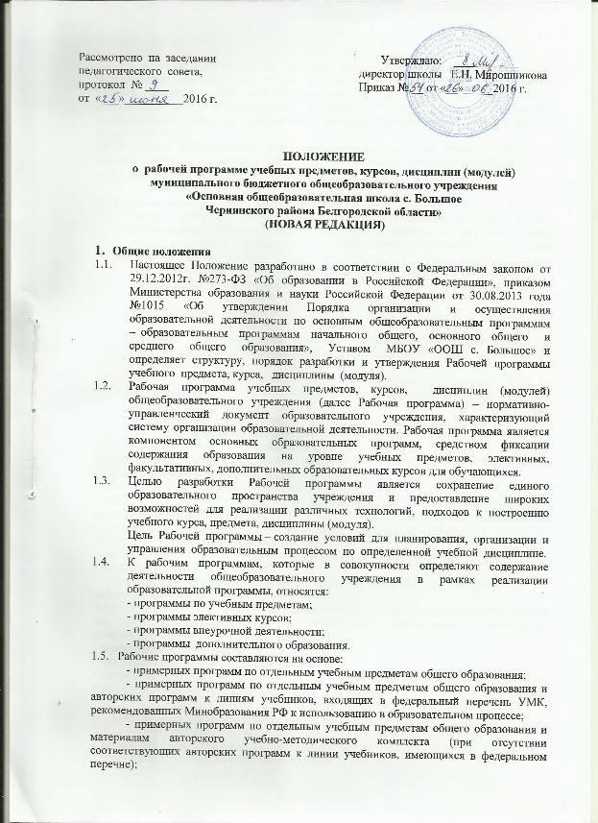
- в случае если примерная, авторская программы и соответствующий учебно-методический комплект отсутствуют, рабочая программа составляется на основе учебной литературы (для рабочих программ по элективным, факультативным и дополнительным образовательным курсам). В этом случае проводится дополнительная внешняя экспертиза, которую осуществляет муниципальный экспертный совет.
1.6. В случае использования педагогом авторских программ учебных предметов, курсов, дисциплин (модулей), разработанных на основе примерных программ, они могут рассматриваться как рабочие программы.

- Технология разработки рабочей программы.
  - Рабочая программа разрабатывается педагогом или группой педагогов по определенному учебному предмету или курсу (элективному, факультативному, курсу внеурочной деятельности, дополнительного образования) на уровень образования (начальное общее образование – 4 года, основное общее образование – 5 лет).
  - Обязательный минимум содержания каждой Рабочей программы устанавливается в соответствии с примерной образовательной программой и государственным образовательным стандартом.
  - Педагог составляет Рабочую программу на основе имеющихся примерных (типовых) учебных программ, авторских рабочих учебных программ. При этом Рабочая программа может отличаться от вышеназванных программ не более чем на 20 %.
  - Если в примерной (авторской) программе не указано распределение часов по разделам и темам, а указано только общее количество часов, составитель в рабочей программе по предмету (курсу) распределяет часы по разделам и темам самостоятельно, ориентируясь на содержание используемых учебно-методические комплектов и индивидуальные особенности учащихся.
  - Составитель рабочей программы имеет право самостоятельно:
- включить уроки, предусматривающие проведение различного вида контроля;
- расширить перечень изучаемых тем, понятий в пределах учебной нагрузки;
- конкретизировать и детализировать темы;
- распределять учебный материал по годам обучения (при отсутствии распределения в авторской программе);
- распределять количество часов, отведенное на изучение курса (при отсутствии распределения в авторской программе);
- конкретизировать требования к результатам освоения основной образовательной программы учащимися;
- устанавливать последовательность изучения учебного материала, исходя из его дидактической значимости.
2.6. Рабочая программа учебного курса, предмета, дисциплины (модуля) является основой для создания учителем календарно-тематического планирования. Календарно-тематическое планирование включает в себя:
- пояснительную записку;
- календарно-тематический план на учебный год;
- материалы в виде тестовых, контрольных работ, вопросов для зачета, темы сочинений, список тем рефератов, темы проектов и др. (в соответствии с локальными актами школы).

- Требования к структуре и содержанию Рабочей программы
  - Структура Рабочей программы составляется с учетом:
- требований федеральных государственных образовательных стандартов;
- обязательного минимума содержания учебных программ;
- требований к уровню подготовки выпускников;
- объема часов учебной нагрузки, определенного учебным планом образовательного учреждения для реализации учебных курсов, предметов, дисциплин (модулей);
- познавательных интересов обучающихся;
- выбора педагогом необходимого комплекта учебно-методического обеспечения.
  - Структура Рабочей программы по ФкГОС – 2004 содержит:
1. титульный лист;
2. пояснительная записка;
3. требования к уровню подготовки учащихся;
4. тематическое планирование;
5.содержание программы учебного предмета, курса, дисциплины (модуля);
6. формы и средства контроля;
7. перечень учебно-методических средств обучения.
    - Титульный лист Рабочей программы должен содержать (таблица 1):
- наименование образовательного учреждения;
- название учебного курса, предмета, дисциплины (модуля);
- классы (уровень образования), в которых изучается предмет, учебный курс.
Таблица 1
Муниципальное бюджетное общеобразовательное учреждение
«Основная общеобразовательная школа с. Большое
Чернянского района Белгородской области»
Номенклатурный номер
№ приложения к ООП

Рабочая программа
учебного предмета
«____________»
_____- ______ классы

    - В тексте пояснительной записки к Рабочей программе указывается:
- название, автор и год издания предметной учебной программы (примерной, авторской), на основе которой разработана Рабочая программа;
- цели и задачи данной программы обучения в области формирования системы знаний, умений;
- изменения, внесенные в примерную (типовую) и авторскую учебную программу и их обоснование;
- название учебно-методического комплекта (учебник, рабочая тетрадь, тетрадь для контрольных работ, атлас, контурная карта и др. согласно перечню учебников, утвержденных приказом Минобрнауки РФ), используемого для достижения поставленной цели в соответствии с образовательной программой учреждения;
- количество учебных часов, на которое рассчитана Рабочая программа, в т.ч. количество часов для проведения контрольных, лабораторных, практических работ, экскурсий, проектов исследований;
- формы организации учебного процесса;
- при условии использования ЦОР - информация об использовании в обучении цифровых образовательных ресурсов (платформа информационно-образовательного портала «Сетевой класс Белогорья», порталы Федерального центра информационно-образовательных ресурсов (ФЦИОР) и «Единая коллекция цифровых образовательных ресурсов» и др.)
3.2.3. Компонент «Требования к уровню подготовки учащихся» представляет собой описание целей-результатов обучения, выраженных в действиях учащихся (операциональных) и реально опознаваемых с помощью диагностических инструментов. Данный перечень целей-результатов обучения включает специальные предметные и общие учебные умения и способы деятельности, формируемые на протяжении действия основной образовательной программы.
3.2.4. Тематическое планирование (таблица 2).
Таблица 2

№  п/п | Наименование раздела | Часы учебного времени
1.
2.

3.2.5. Содержание учебного курса, предмета, дисциплины (модуля) Рабочей программы включает краткое описание каждой темы (3-4 предложения). Изложение учебного материала в заданной последовательности предусматривает конкретизацию всех дидактических единиц содержания.
3.2.6. Раздел Рабочей программы «Формы и средства контроля» включает перечень форм и средств контроля и критерии оценивания деятельности ученика. Определение тематики и содержания контрольных, тестовых, практических заданий относится к компетенции учителя. Материалы в виде тестовых, контрольных работ, вопросов для зачета и др. для оценки освоения школьниками содержания учебного материала прилагаются к календарно-тематическому планированию.
3.2.7. Перечень учебно-методических средств обучения как компонент Рабочей программы включают основную и дополнительную учебную литературу (учебники, учебные пособия, сборники упражнений и задач, контрольных заданий, тестов, практических работ и лабораторных практикумов, хрестоматии); справочные пособия (словари, справочники); наглядный материал (альбомы, атласы, карты, таблицы), оборудование и приборы и т.п. Литература оформляется в соответствии с ГОСТом: элементы описания каждого учебно-методического средства должны приводиться в алфавитном порядке и соответствовать требованиям к библиографическому описанию.

  - При реализации программы Дополнительного образования Рабочая программа имеет следующую структуру:
1. титульный лист;
2. пояснительная записка;
3. требования к уровню подготовки учащихся;
4. учебно-тематическое планирование;
5.содержание программы;
6. перечень материально-технического обеспечения.
    - Титульный лист Рабочей программы должен содержать (таблица 3):
- наименование образовательного учреждения;
- название дополнительной образовательной программы;
- возраст детей, на которых рассчитана дополнительная образовательная программа;
- срок реализации дополнительной образовательной программы;
- Ф.И.О., должность автора (авторов) дополнительной образовательной программы;

Таблица 3
Муниципальное бюджетное общеобразовательное учреждение
«Основная общеобразовательная школа с. Большое
Чернянского района Белгородской области»
Номенклатурный номер
№ приложения к ООП

Рабочая программа
кружка дополнительного образования
«____________»

Срок реализации:
Количество часов:
Возраст обучающихся:

Автор программы:
педагог дополнительного образования
ФИО

    - В тексте пояснительной записки к программе дополнительного образования детей следует раскрыть:
- Направленность дополнительной образовательной программы;
- Новизну, актуальность, педагогическую целесообразность;
- Цель и задачи дополнительной образовательной программы;
- Отличительные особенности данной дополнительной образовательной программы от уже существующих образовательных программ;
- Возраст детей, участвующих в реализации данной дополнительной образовательной программы;
- Сроки реализации дополнительной образовательной программы (продолжительность образовательного процесса, этапы);
- Формы подведения итогов реализации дополнительной образовательной программы (выставки, фестивали, соревнования, учебно-исследовательские конференции и т.д.).
3.3.3. «Требования к уровню подготовки учащихся» - структурный элемент программы, определяющий основные знания, умения и навыки, которыми должны овладеть обучающиеся в процессе изучения данного курса.
3.3.4. Учебно-тематическое планирование структурный элемент программы, содержащий наименование раздела, темы, общее количество часов (в том числе на теоретические и практические занятия). Составляется в виде таблицы (таблица 4).

Таблица 4
№ п/п | Наименование разделов и тем | Количество часов
 |  | Всего | Теория | Практика

3.2.5. Содержание изучаемого курса включает краткое описание тем (теоретических и практических видов занятий).

3.3.6. Перечень учебно-методического обеспечения – структурный элемент Рабочей программы, который определяет необходимые для реализации данного курса методические и учебные пособия, оборудование и технические средства обучения, дидактический материал, а также перечень использованной автором литературы.
Литература оформляется в соответствии с ГОСТом: элементы описания каждого учебно-методического средства должны приводиться в алфавитном порядке и соответствовать требованиям к библиографическому описанию.

  - При реализации ФГОС нового поколения Рабочая программа учебного предмета, курса внеурочной деятельности имеет следующую структуру:
- титульный лист;
- планируемые предметные результаты освоения учебного предмета, курса;
- содержание учебного предмета, курса;
- тематическое планирование с указанием количества часов, отводимых на освоение каждой темы и основных видов учебной деятельности.

    - Титульный лист оформляется в соответствии с пунктом 3.2.1. настоящего Положения.
    - Раздел «Планируемые предметные результаты освоения учебного предмета, курса» содержит перечень планируемых результатов освоения учебного предмета, курса
3.4.3. Раздел «Содержание учебного предмета, курса» включает перечень и название раздела и тем курса, краткое содержание учебной темы.
3.4.4. Тематическое планирование должно содержать виды учебной деятельности, которые фактически дадут учителю возможность увидеть, как «наращиваются» универсальные учебные действия: личностные, регулятивные, познавательные, коммуникативные.
Планирование оформляется в виде таблицы
Таблица 5

№ п/п | Наименование раздела и тем | Часы  учебного времени | Характеристика основной деятельности ученика

4. Структура и требования к календарно-тематическому планированию:
4.1. Календарно-тематический план разрабатывается педагогом на основе рабочей программы, по каждому предмету (курсу) и классу на один учебный год.
Календарно-тематическое планирование содержит титульный лист, пояснительную записку, календарно-тематический план на весь учебный год, материалы в виде тестовых, контрольных работ, вопросов для зачета, темы сочинений, список тем рефератов, темы проектов и др.
4.2. Титульный лист календарно-тематического планирования должен содержать (таблица 6):
- наименование образовательного учреждения;
- гриф утверждения:
- название учебного курса, предмета, дисциплины (модуля);
- Ф.И.О. педагога, разработавшего календарно-тематическое планирование;
- класс, для которого составлено календарно-тематическое планирование;
- год составления календарно-тематического планирования.
Таблица 6

Муниципальное бюджетное общеобразовательное учреждение
«Основная общеобразовательная школа с. Большое
Чернянского района Белгородской области»

«Согласовано»  Заместитель директора МБОУ «ООШ с. Большое »  ________/______________/  ФИО  «___»____________20___г. | Утверждаю  Директор МБОУ «ООШ с. Большое»  ____________/_______________/  ФИО  Приказ № _____ от  «___»___________20____г.

КАЛЕНДАРНО-ТЕМАТИЧЕСКИЙ ПЛАН
УЧЕБНОГО ПРЕДМЕТА
«____________»
на 20____/20____ учебный год

Педагог: ФИО
Класс:

4.3. Календарно-тематический план оформляется в виде таблицы.
по ФК ГОС Таблица 7

№  п/п | Наименование раздела и тем | Часы учебного времени | Сроки  прохождения |  | ЦОР
 |  |  | Дата по плану | Дата  по факту

по ФГОС Таблица 8
№ п/п | Наименование раздела и тем | Часы  учебного времени | Сроки  прохождения |  | Характеристика основной деятельности ученика | ЦОР
 |  |  | Дата по плану | Дата  по факту
1.

Календарно-тематическое планирование на усмотрение учителя может иметь помимо предложенной формы другие графы (формы проведения занятий, тип урока, домашнее задание и др.).
5. Сроки и порядок рассмотрения Рабочих программ и календарно-тематического планирования
5.1. Сроки и порядок рассмотрения Рабочей программы определяется данным положением, утвержденным на уровне ОУ.
5.2. Сроки и порядок рассмотрения Рабочей программы осуществляется в рамках утверждения основных образовательных программ.
5.3. После утверждения руководителем образовательного учреждения Рабочая программа становится нормативным документом, реализуемым в данном образовательном учреждении.
5.4. Календарно-тематическое планирование ежегодно согласуется с заместителем директора ОУ и утверждается руководителем образовательного учреждения в период с 1 - 31 августа.
6. Периодичность проверки Рабочих программ, календарно-тематического планирования
Проверка Рабочих программ и календарно-тематического планирования осуществляется заместителем директора школы в соответствии с планом внутришкольного контроля.
7. Делопроизводство
7.1. Рабочие программы и календарно-тематическое планирование оформляются в печатном виде на листах формата А4. Текст набирается в редакторе Word шрифтом Times New Roman, кегль 12 или 14 (для таблиц-12), межстрочный интервал одинарный. Таблицы вставляются непосредственно в текст.
7.2. Список литературы оформляется в соответствии с ГОСТом: элементы описания каждого учебно-методического средства должны приводиться в алфавитном порядке и соответствовать требованиям к библиографическому описанию.
7.3. Рабочие программы сшиваются, скрепляются печатью и подписью директора.
7.4. Рабочие программы хранятся у заместителя директора в течение срока реализации.
7.5. Рабочие программы по окончании срока их реализации хранятся в архиве 1 год.

